Инструкции для приготовления тезисов докладов
X Международной школы-конференции «Современные проблемы физики – 2022»
J. Westhal ª, М. К. Иванов ^{b}, D. T. R. Sankar ^{c}, Y.-H. Peng ª
ª Национальный Институт Полупроводников, 00-004 Варшава, Польша
^{b} Институт физики им. Б. И. Степанова НАН Беларуси, 220072 Минск, Беларусь
^{с} Центральный Университет, WC2H 9HE Лондон, Англия
E-mail: denysan@phys.cu.org.uk
Введение. Текст тезисов на русском или английском языках (2 – 4 полные страницы + отсканированное экспертное заключение о возможности опубликования работы в открытой печати) рекомендуется подготовить в текстовом редакторе MS Word в строгом соответствии с данными указаниями. Готовые тексты просим загрузить при регистрации в форматах doc/docx и pdf.
Работа должна быть набрана шрифтом Times New Roman 12 размера с одинарным междустрочным интервалом на стандартном листе формата А4 без нумерации страниц. Отступы сверху, снизу, слева и справа по 25 мм.
Название статьи должно располагаться по центру вверху первой страницы, набрано 14 размером жирным шрифтом нижнего регистра с заглавными буквами только имен собственных и акронимов.
Фамилии авторов набираются 12 размером шрифта и размещаются по центру. Символы верхнего индекса (буквы) используются для связи имени автора с соответствующей организацией (в случае, если авторы работают в разных организациях).
Названия организаций, их адрес, а также e-mail автора для переписки (не обязательно первого автора, например, это третье имя в нашем примере) набираются курсивом по центру.
1 Разделы. При необходимости, рекомендуется поделить работу на разделы, каждый с заголовком, описывающим содержание раздела. Заголовки разделов набираются жирными заглавными буквами и нумеруются с использованием арабских чисел. Разделы «Введение» и «Заключение» не нумеруются.
1.1 Подразделы. Разделы могут быть поделены, если необходимо, на подразделы, каждый с подходящим подзаголовком, пронумерованным последовательно внутри раздела. Подразделы должны быть набраны обычным шрифтом с начальной заглавной буквой.
2 Формулы. Формулы должны быть размещены внутри текста на отдельной строке с межстрочными интервалами 6 пунктов. Они должны быть размещены по центру и пронумерованы последовательно арабскими цифрами. Номер формулы должен находиться круглых скобках и выравниваться по правому краю главной (основной) линии формулы. Смотри пример формулы (1):
, (1)
где переменные набраны курсивом, а функции, стандартные числа, константы, и нумералы, например, sin, Λ, π, 1, 2, и т.д., – прямым шрифтом. Векторы и матрицы должны быть набраны полужирным шрифтом. Отступ (красную строку) в абзаце, следующем после формулы, следует опустить, если фразы перед формулой и после её составляют одно предложение (наш пример). Если формулой оканчивается предложение, то следующее за формулой предложение также может набираться без отступа, если по смыслу не требуется начала следующего абзаца.
Формулы следует набирать в стандартном редакторе формул (Microsoft Equation) или просто обычными шрифтами (если формула достаточно проста). Перед формулой следует помещать знак табуляции (Ctrl + Tab), этим же знаком формула должна отделяться и от своего номера. Для удобства включите режим просмотра непечатаемых символов (кнопка на стандартной панели инструментов), так как иначе символы табуляции не будут видны.
3 Рисунки и таблицы. Все рисунки и таблицы, если их более одного/одной, должны быть пронумерованы (Рис. 1, Рис. 2, Табл. 1) и иметь ссылки в тексте. Желательно, чтобы они были размещены в подходящих местах внутри текста, хотя расположение в конце работы допустимо.
Рисунки должны быть ясным и законченным высококачественным иллюстративным материалом. Надписи должны быть достаточно большими для лёгкого понимания. Рисунки должны быть представлены вместе с названиями в таблице с невидимыми границами и располагаться по центру (см. Рис. 1 в качестве примера).
Перенос таблиц не допускается.

Таблица 1. Описание стилей, определённых в файле шаблона.
Имя стиля | Этот стиль форматирования следует применить к…
Название;Paper title | названию статьи
Authors | строке, где перечисляются авторы
Organization;location | строке, где перечисляются организации
Paragraph | обычному тексту с отступом (с красной строки)
No paragraph | обычному тексту без отступа (например, после формул, рисунков, таблиц)
Equation | формулам
Figure | рисункам
Figure name | подписям рисунков
Table caption | заголовкам таблиц
Table cell | ячейкам таблиц
References | - ссылкам на литературу

4 Перекрестные ссылки. Ссылки на формулы реализуются с помощью их номера, указанного в круглых скобках или через полное написание слова «формула» и номера, например, «формула (1)» или «формулы (1) и (3)».
Для ссылок на разделы используются заглавные буквы, например, «Разд. 3».
Ссылки на рисунки должны быть в виде аббревиатуры «Рис.» (но используйте слово «Рисунок», когда ссылкой начинается предложение), например, «Рис. 1» (но «Рисунок 1 показывает…»).
Ссылка на таблицу требует нумерованной формы «Табл.», например, «Табл. 1».
Ссылки на литературу должны быть пронумерованы в порядке, в котором они появляются в тексте. Помещайте их номера в квадратные скобки, например, «[1,2-4,5]». Обратите внимание на перечисление книг и журналов в библиографии. Для ссылок должны быть перечислены все авторы. Образцы библиографии [1-5] приведены в разделе Литература.

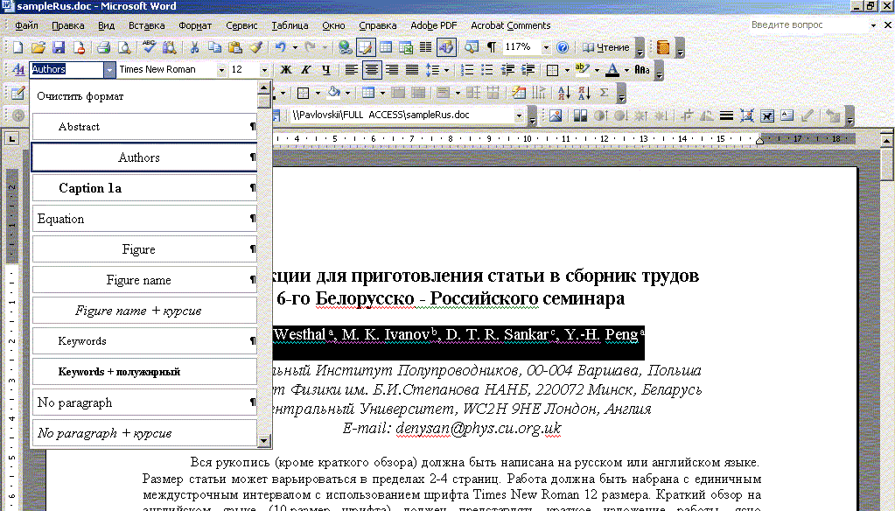
Рис. 1. Пример применения формата к строке, содержащей авторов, используя определённый в шаблоне стиль «Authors».

Заключения. Подготовленный должным образом текст рукописи будет включен в сборник научных трудов конференции после его принятия Программным комитетом Семинара и опубликован к началу конференции.
Благодарности. Благодарности (если имеются) должны быть помещены непосредственно перед списком литературы.
Организаторы будут весьма признательны авторам, если они будут при подготовке своих тезисов докладов использовать стили, определённые в шаблоне. Это позволит значительно упростить и ускорить подготовку сборника. Пример использования стилей приведён на Рис. 1, все стили, определённые в шаблоне, перечислены в табл. 1.
Литература.
- Chuang S. L. / Efficient band-structure calculations of strained quantum wells // Phys. Rev. B. -1991. - Vol. 43, № 12. - P. 9649–9661.
- Sugimura A. / Auger recombination effect on threshold current of InGaAsP quantum well lasers // IEEE J. Quantum Electron. - 1983. - Vol. QE-19, №. 6. - P. 932–941.
- Li Z.-M., Bradford T. / A comparative study of temperature sensitivity of InGaAsP and AlGaAs MQW lasers // IEEE J. Quantum Electron. - 1995. - Vol. 31, №. 10. P. 1841–1847.
- Boren, C.F. Absorption and scattering of light by small particles / C.F. Boren, D.R. Huffman. - New York: Wiley, 1983. – 547 p.
- Теория неоднородного электронного газа / Н. Марч [и др.]; Под ред. С. Лундквиста, Н. Марча. - Москва: Мир, 1987. - 400 с.
Здесь размещается отсканированное экспертное заключение. Например, в таком виде:
